我院学生赴京山智能制造产业园中心见习

为加深学生对人工智能的认识，丰富专业知识及实践能力，了解行业就业需求，2018年5月16日，计算机工程学院李平老师、孙银老师带领15级数字媒体技术和15级科学与技术2班学生到京山智能制造产业园进行参观见习。
在软通动力智能制造创新中心，观看了园区的新科技视频展示，扫地机器人、3D打印机、全程智能化七色印刷机、医疗机器人以及软通动力开发的智慧城市设计与仿真平台、京山城市规划模型等。在湖北视贝电器公司，参观了智能机器人、智能扫地机器人、空气净化器等为代表的智能生活电器的生产线。最后在软通动力创新体验中心，由武汉软通教育总经理向学生们介绍我国互联网行业的现状、发展前景及当前各领域对计算机专业的人才需求。
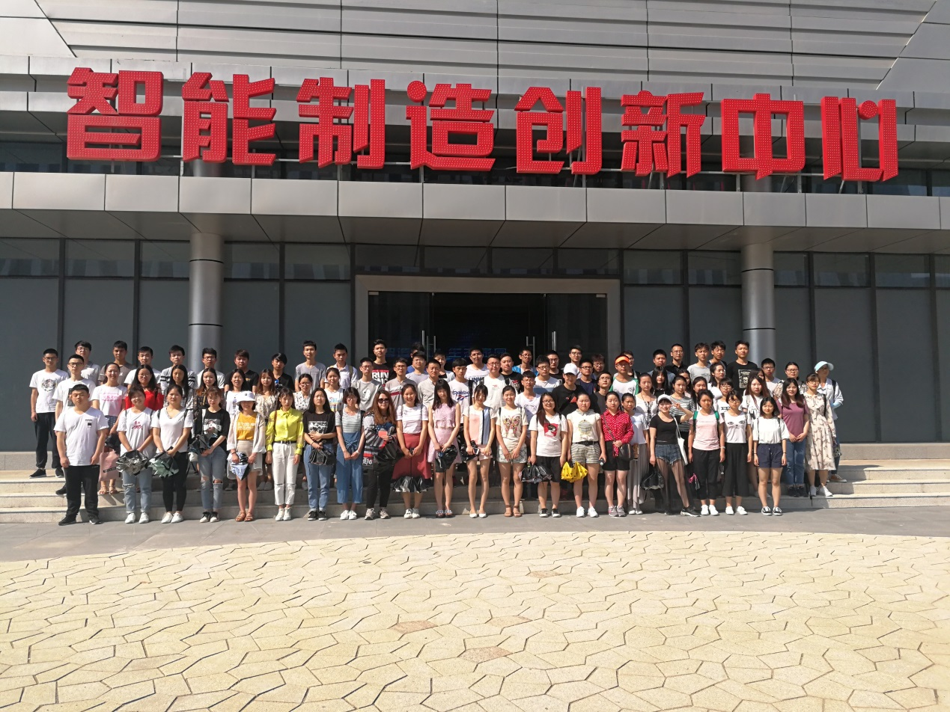
通过本次见习，开阔同学们的视野，增加了同学们对人工智能领域的认识，增强了对本专业知识的学习兴趣，同学们深深地感到自己所学的专业就业前景好。

